MANUAL DE USUARIO DE RAPIDMAIL

Desarrollador: Agustín Alexis Reyes Castillo

23130568

**Introducción**

El siguiente manual de usuario tiene como objetivo mostrar el funcionamiento del aplicativo “RapidMail”, explicando el paso a paso el uso correcto y eficiente del mismo, así como los componentes que conforman la interfaz.

**Requisitos:**

Para usar la aplicación es necesario:

* Contar con una cuenta real de Gmail, para acceder a la interfaz de envío de correos.
* Contar con la verificación en dos pasos activa en la cuenta del remitente, así como con una contraseña de aplicación (no la contraseña de Gmail)
* La carpeta dist de la aplicación, que contiene tanto las librerías necesarias para el uso de la aplicación
* Versión de JDK 17 o superior.

Tutorial para crear una cuenta de Gmail:

https://support.google.com/mail/answer/56256?hl=es

Tutorial para crear una contraseña de aplicación:

https://support.google.com/accounts/answer/185833?hl=es-419

**EXPLICACIÓN DE LA INTERFAZ DE USUARIO.**

* Ventana de Inicio de Sesión:

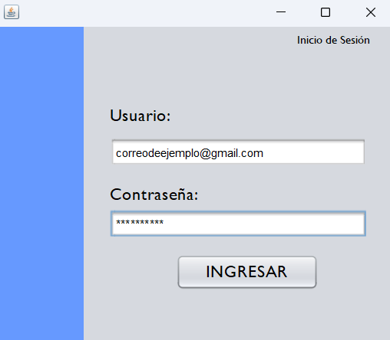

1. Caja de texto para introducir el correo electrónico
2. Caja de texto para introducir la contraseña
3. Botón para iniciar sesión e ingresar a la ventana principal de la aplicación.

El usuario debe introducir su correo electrónico en el campo correspondiente, y la contraseña generada en “contraseñas de aplicación” (no la contraseña original del correo). Luego debe presionar el botón “INGRESAR” y esperar la ventana de creación del correo.

* Ventana de creación y envió de correos

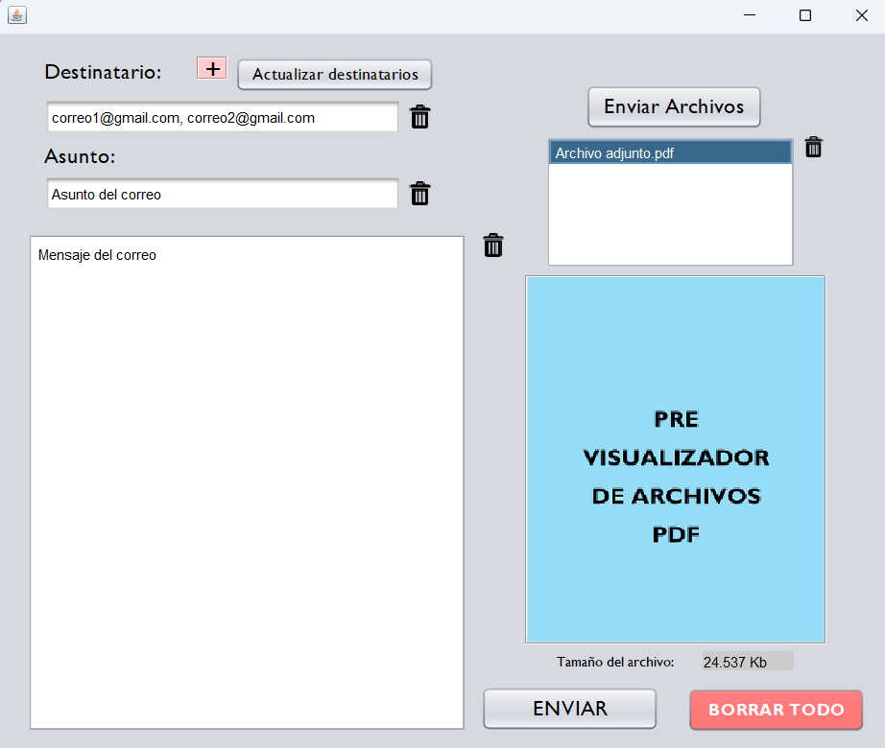

1. Caja de texto para correos destinatarios
2. Botón para agregar dos o más destinatarios
3. Botón para actualizar la lista de destinatarios
4. Caja de texto para asunto del correo
5. Caja de texto para mensaje
6. Botón para adjuntar archivos al correo
7. Lista de archivos adjuntos
8. botón para borrar el campo en el que se encuentra
9. Panel de previsualización de archivos PDF
10. Peso del archivo visualizado
11. Botón para borrar todos los campos a excepción de los correos electrónicos.
12. Botón para enviar el correo.

El usuario debe colocar el correo electrónico del destinatario en el campo correspondiente. En caso de ser varios destinatarios, se debe clicar el botón para agregar más destinatarios, y posterior a rellenar los campos, presionar “actualizar destinatarios”. Luego se redacta el correo con asunto, mensaje y, en caso de haber archivos adjuntos, se seleccionan clicando el botón “enviar archivos”. Los nombres de los archivos se visualizarán como lista, y al clicar sobre algún nombre, el pre visualizador renderizará el documento, además de mostrar debajo el tamaño del archivo. Por último, se debe presionar el botón enviar para enviar el correo.

En caso de querer eliminar alguno de los campos individualmente, se debe presionar en el botón con ícono de basura correspondiente a ese campo (aquel que se encuentre más cerca); y si se desea borrar todo, se debe usar el botón rojo de la esquina inferior derecha.

1. Ventana de selección de correos destinatarios

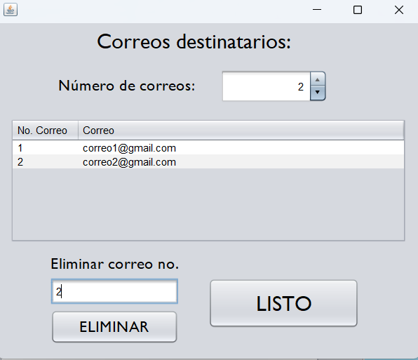

1. Selector de la cantidad de correos destinatarios
2. Tabla de correos
3. Caja de texto para seleccionar un correo a eliminar
4. Botón para eliminar el correo seleccionado.
5. Botón para guardar

El usuario debe seleccionar la cantidad de correos a los cuáles se enviará el archivo. Luego deberá escribir uno a uno los correos en la tabla, y para actualizar deberá presionar varias veces la tecla “enter”. En caso de querer eliminar un correo, se deberá introducir el número de correo especificado en el campo de texto, y se debe clicar el botón “eliminar”. Para finalizar, se debe clicar el botón de “listo”, y actualizar la lista de destinatarios en la ventana principal.

Estas son las instrucciones para el correcto uso de la aplicación. Para dudas al respecto, comunicarse al correo:

[reyescastilloagustinalexis@gmail.com](mailto:reyescastilloagustinalexis@gmail.com)